В преддверии 76-летия со дня победы в Великой Отечественной войне, МБУК «СДК с.Елизаветовка» были организованы и проведены такие онлайн-акции как:
«Бессмертный полк»
«Синий платочек»
«Мы все равно скажем спасибо»
«Окна победы»
«Наследники победы».
«Марш победы»
«Георгиевская ленточка.
Онлайн-концерт

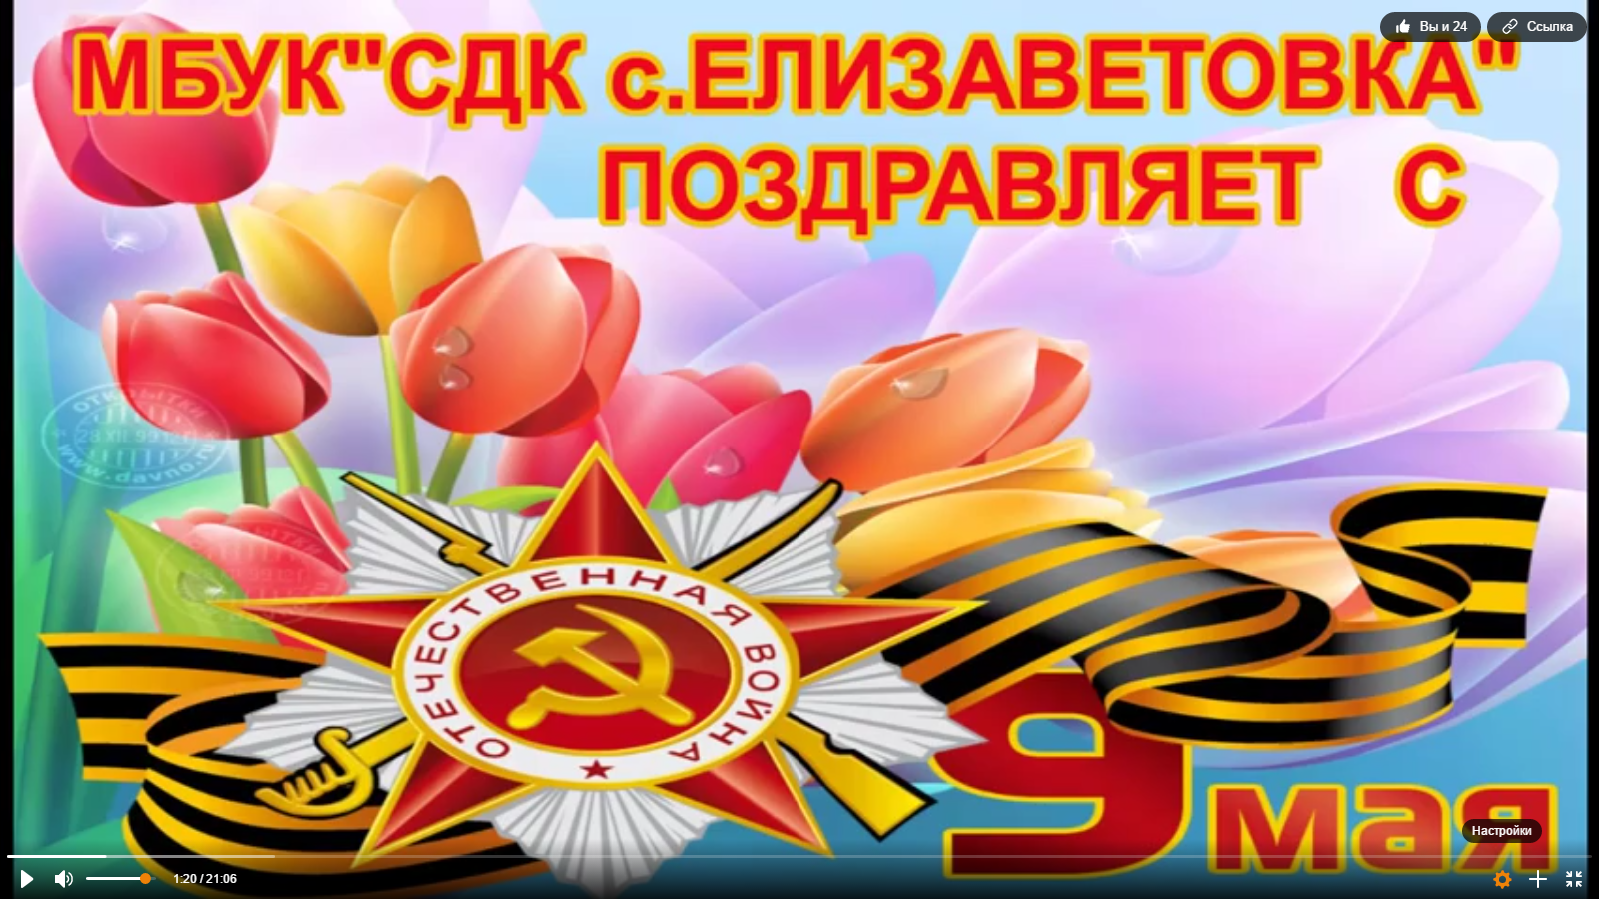

Офлайн - акция «Улица памяти».

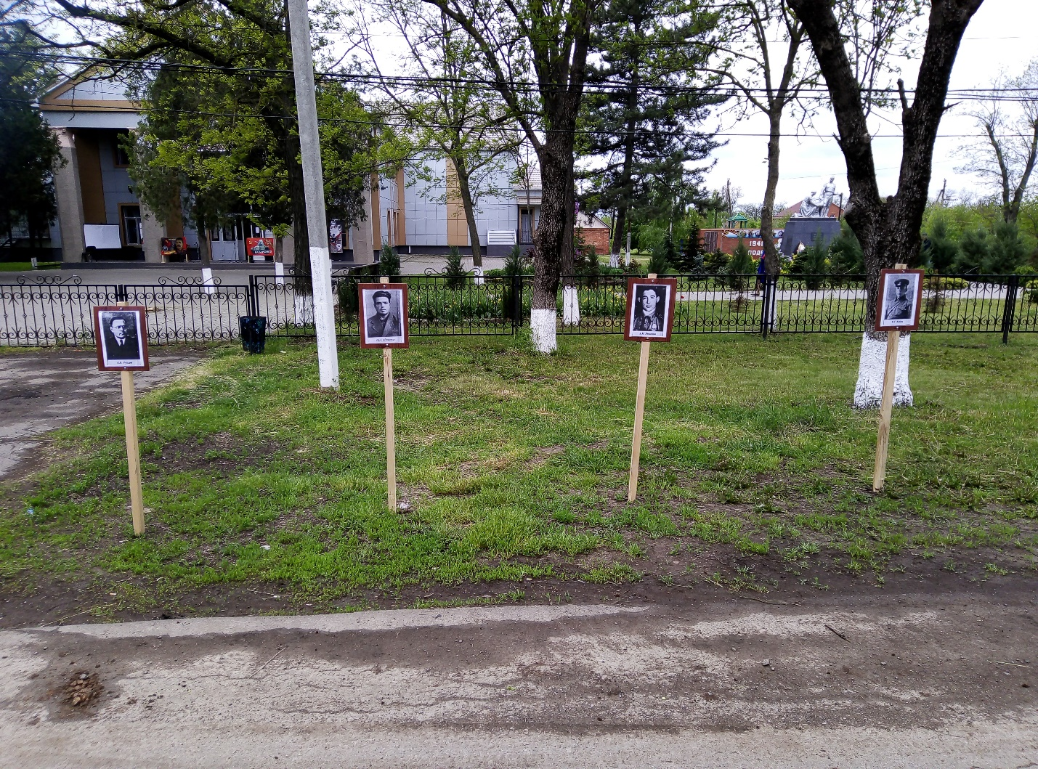
Просмотреть можно, пройдя по ссылке https://ok.ru/group/56127417548819

